ČESKÝ JAZYK 4 – 11. PRACOVNÍ LIST (opakování) 1. 2.–5. 2. 2021
podstatná jména- rod, číslo, pád, vzor, koncovky – procvičování
odevzdej do 10. 2. 20201ve škole do vrátnice do krabice označené 4. A
Ve všech cvičeních pečlivě piš vzory ve správných tvarech. Například: Jdu ven se psy (s pány).
- Zopakuj si zpaměti všechny vzory podstatných jmen, popros rodiče, ať tě vyzkouší.
- Napiš vzory rodu mužského v 1., 3., 6. a 7. pádě. V čísle jednotném i množném. Klidně to opiš z učebnice – musí to být správně!! Vymysli si svoje podstatné jméno v mužském rodě a napiš ho do sloupce vedle tvarů vzoru.
pád | vzor jednotné číslo | tvoje slovo j. číslo | vzor mn. číslo | tvoje slovo mn.č.
1 | pán |  | páni
3
6
7

pád | vzor jednotné číslo | tvoje slovo j. číslo | vzor mn. číslo | tvoje slovo mn.č.
1 | hrad |  | hrady
3
6
7

pád | vzor jednotné číslo | tvoje slovo j. číslo | vzor mn. číslo | tvoje slovo mn.č.
1 | muž |  | muži
3
6
7

pád | vzor jednotné číslo | tvoje slovo j. číslo | vzor mn. číslo | tvoje slovo mn.č.
1 | stroj |  | stroje
3
6
7

pád | vzor jednotné číslo | tvoje slovo j. číslo | vzor mn. číslo | tvoje slovo mn.č.
1 | předseda |  | předsedové
3
6
7

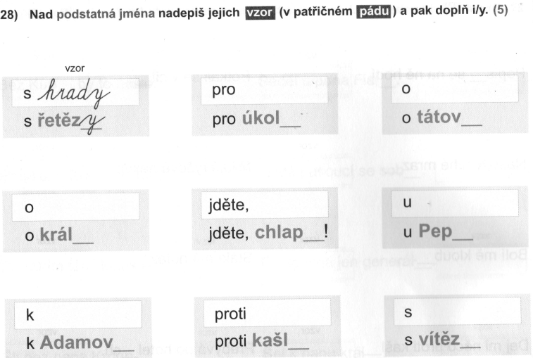
- Nad podstatná jména nadepiš jejich vzor v patřičném pádu a pak doplň i/y.

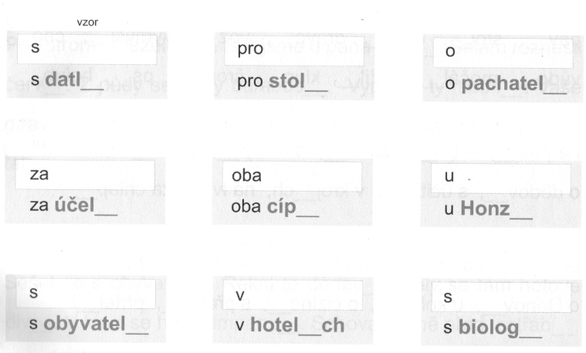

- Doplň i/y.
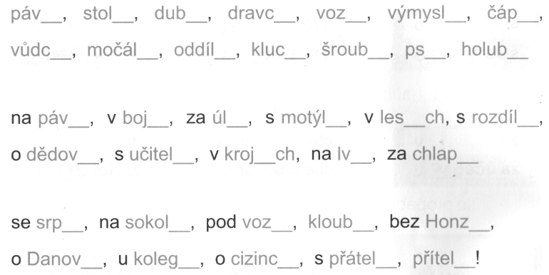
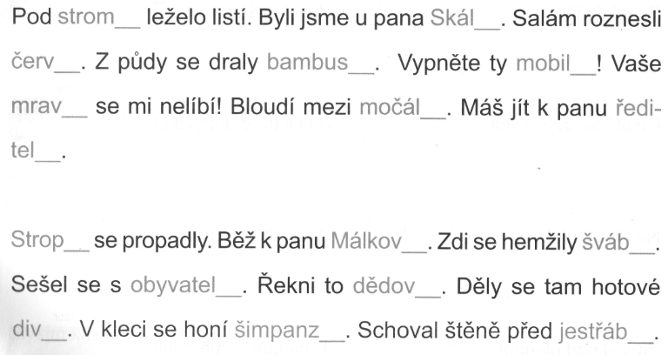

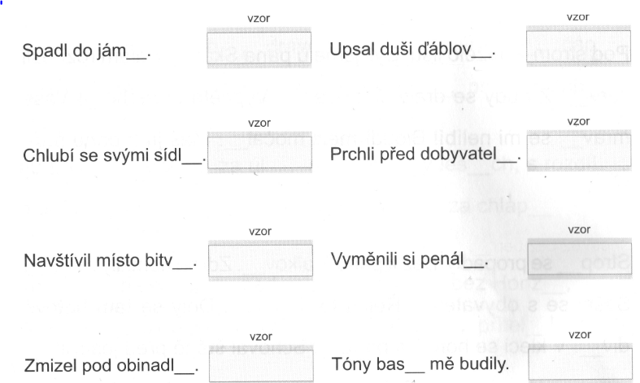
- Doplň správný tvar vzoru, pak doplň i/y.

- Napiš vzory rodu ženského v 1., 3., 6. a 7. pádě. V čísle jednotném i množném.
pád | vzor jednotné číslo | tvoje slovo j. číslo | vzor mn. číslo | tvoje slovo mn.č.
1 | žena |  | ženy
3
6
7

pád | vzor jednotné číslo | tvoje slovo j. číslo | vzor mn. číslo | tvoje slovo mn.č.
1 | růže |  | růže
3
6
7

pád | vzor jednotné číslo | tvoje slovo j. číslo | vzor mn. číslo | tvoje slovo mn.č.
1 | píseň |  | písně
3
6
7

pád | vzor jednotné číslo | tvoje slovo j. číslo | vzor mn. číslo | tvoje slovo mn.č.
1 | kost |  | kosti
3
6
7

- Doplň správný tvar vzoru a pak doplň i/y.
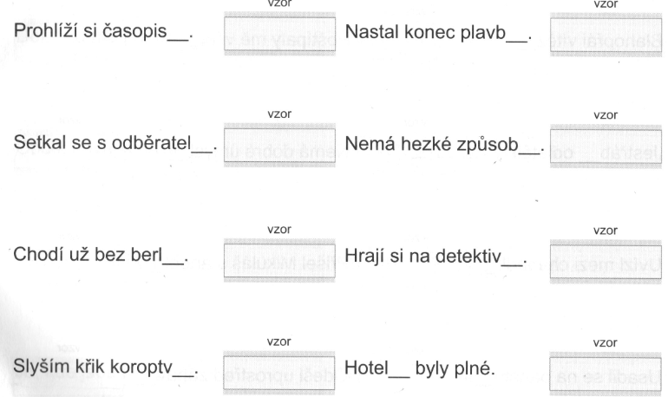
- Zapomněli jsme na soudce!!!
pád | vzor jednotné číslo | tvoje slovo j. číslo | vzor mn. číslo | tvoje slovo mn.č.
1 | soudce |  | soudci
3
6
7

